الجمهورية العربية السورية

وزارة التربية

المركز الوطني للمتميزين

2014/2015

تقديم الطالب: زين العابدين برهوم

بإشراف الأستاذ: عهد حسّون

تحويلات موبيوس

Mobius Transformations

حلقة بحث مقدمة لمادة الرياضيات

بعنوان:

الفهرس

|  |  |
| --- | --- |
| العناوين | رقم الصفحة |
| المقدمة | **2** |
| أهداف البحث | **3** |
| الباب الأول: مقدمة في التحويلات الأساسية في المستوي المركب | **4** |
| الفصل الأول: التحويلات الخطية | 4 |
| الفصل الثاني: دالة المقلوب | 9 |
| الباب الثاني: تحويلات موبيوس وخواصها | **12** |
| الفصل الأول: التعميم والشكل العام لتحويلات موبيوس | 12 |
| الفصل الثاني: التناظر وتحويلات موبيوس | 17 |
| الباب الثالث: طرق إيجاد تحويل موبيوس | **19** |
| الفصل الأول: إيجاد تحويل موبيوس بمعرفة ثلاث نقاط وصورها | 19 |
| الفصل الثاني: إيجاد تحويل موبيوس بمعرفة صورة مجال محدد | 23 |
| الخاتمة والتوصيات | **31** |
| المراجع | **32** |

***المقدمة :***

_ إن تاريخ الأعداد المركبة يعود إلى علماء الإغريق القدامى الذين أقرّوا أنه لا يوجد أي عدد يحقق ,ولهذا تبريره حيث كانت قابلية الحل تتطلب تمثيل الجذر هندسياً وهذا لم يكن ممكناً.

و قد طرحت العديد من المشاكل بخصوص الأعداد الحقيقية مثل (محاولة إيجاد أطوال أضلاع مثلث قائم محيطه 12 و مساحته 7) و (إيجاد رقمين  مجموعهما 10 و جدائهما 40 ) و الكثير من هذه المشاكل و لهذا ظهرت الحاجة لتوسيع مجموعة الأعداد الحقيقية إلى مجموعة أوسع تكون فيها جميع المعادلات الجبرية و الهندسية قابلة للحل. و قد تم ذلك من خلال ابتكار الوحدة التخيلية  و توسيع المجموعة  إلى مجموعة الأعداد المركبة و التي يرمز لها بالرمز .

وبظهور مجموعة الأعداد المركبة ظهرت الحاجة لتوسيع مستقيم الأعداد الحقيقية بسبب عدم القدرة على تمثيل الأعداد المركبة على هذا المستقيم.



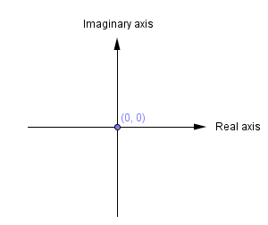ولحل هذه المشكلة كان المستوي المركب:

وبما أن وجود المستوي هو السبب الأساسي في وجود التحويلات و التوابع، و أن التوابع في المستوي المركب  تختلف عن التحويلات والتوابع في المستوي الحقيقي  فقد ظهرت الحاجة لظهور تحويلات أو توابع خاصة من أجل هذا المستوي فكانت تحويلات كثيرة منها تحويلات موبيوس(Mobius Transformations) التي تعد إحدى أهم التحويلات في المستوي المركب .

أهداف البحث:

1. التعرف على بعض التحويلات الأساسية في المستوي المركب

(كالتحويلات الخطية ودالة المقلوب).

1. التعرف على الشكل العام لتحويلات موبيوس.
2. التعرف على بعض الخواص (التحليلية والهندسية) لتحويلات  
    موبيوس.
3. الوصول إلى طرق معممة وشاملة لإيجاد تحويلات موبيوس   
    معينة (محددة بثلاث نقاط أو بمنطلق ومستقر جزئيين).

.

**الباب الأول: مقدمة في التحويلات الأساسية في المستوي المركب**

الفصل الأول: التحويلات الخطية *(Linear Functions)*

ليكن لدينا المجال  ولنطبق عليه الدوال التالية:



لنرى كيف ستكون صورة المجال وفق الدوال (التحويلات) السابقة:

1. المجال الأصلي 2- صورة المجال وفق التابع 

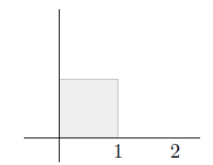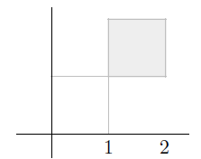

3- صورة المجال وفق التابع  4- صورة المجال وفق التابع 

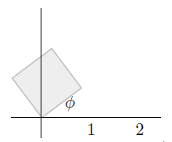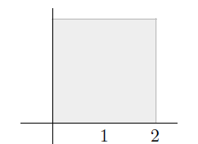

الآن لنشرح التوابع السابقة :

1. التابع الأول  هو من الشكل  (حيث  ثابت) وهو يعبر عن انسحاب النقطة  بمقدار  .
2. التابع الثاني  (حيث  ثابت) و هو يعبر عن إدارة النقطة  حول محور الإحداثيات بزاوية قدرها  بالاتجاه الموجب ( عكس جهة عقارب الساعة ).
3. التابع الثالث  هو من الشكل  (حيث  ثابت) و هو يعبر عن مضاعفة طويلة النقطة  أي أن  .

تعريف 1-1-1:

التحويل الخطي هو تابع من الشكل  (حيث  ثوابت) و  .

فيكون لدينا: من أجل  لدينا (  )

من أجل  لدينا ( )

من أجل  لدينا ( )

مبرهنة 1-1-1:

كل تحويل خطي  هو عبارة عن تركيب توابع دوران وانسحاب و تحاكي و إن أي تحويل خطي هو تابع غامر ومتباين.

البرهان :

ليكن لدينا  . من أجل أي عدد  نكتب  حيث  و  عندها :  حيث :   
 

و يمكن تمثيل التابع  كالتالي :

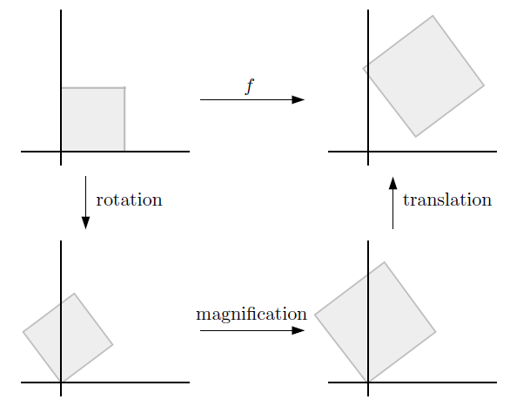

و بما أن توابع الدوران والتحاكي والانسحاب هي توابع غامرة ومتباينة فإن التحويل الخطي تابع غامر ومتباين.  
 □

مبرهنة 1-1-2:

أي تحويل ناتج عن تركيب تحويلين خطيين هو تحويل خطي.

البرهان:

ليكن لدينا التحويلان الخطيان  حيث  و . في هذه الحالة يصبح لدينا:



ولدينا  و منه التابع  خطي. □

مثال 1-1-1 :

لنفرض أن  ثابت . وليكن لدينا التابع  الذي يدير أي نقطة في المستوي حول النقطة  بزاوية  بعكس جهة عقارب الساعة . و المطلوب تعيين التابع  .

الحل:

سنتبع الاستراتيجية التالية:

أولاً: نسحب النقطة  لتنطبق على مبدأ الإحداثيات .

ثانياً: ندير المستوي حول المبدأ بزاوية  بعكس جهة عقارب الساعة .

ثالثاً: نعيد النقطة  إلى مكانها الأصلي .

فيكون التابع  تركيب لثلاث توابع و هي :



مثال1-1-2 :

ليكن لدينا التابع الخطي  الذي ينقل الشعاع  و يحوله إلى الشعاع  .والمطلوب عين التابع 

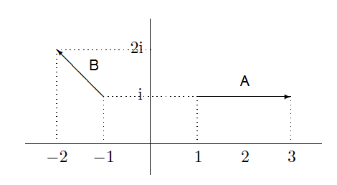

الحل :

نتبع الخطوات التالية :

1. نسحب الشعاع الأول لينطبق مبدأهُ على مبدأ الإحداثيات.
2. نضرب طويلة الشعاع بـ  .
3. ندير الشعاع بزاوية  بعكس جهة عقارب الساعة.
4. نسحب الشعاع الناتج و نطابقه مع الشعاع .

لنعبر عن الخطوات السابقة بالتوابع:  فيصبح لدينا :



ومنه نستنتج أن:



*******************************************************

الفصل الثاني: دالة المقلوب *(The Inversion Function)*

تعريف 1-2-1:

دالة المقلوب هي دالة كسرية من الشكل (حيث  هي مجموعة الأعداد المركبة الموسعة أي أن  ) و قاعدة ربط الدالة تعطى بالشكل :



بما أن التابع معرف على مجموعة الأعداد المركبة الموسعة فإن دالة المقلوب هي دالة غامرة ومتباينة.

**لندرس بعض الخواص الهندسية لهذا التابع:**

مبرهنة 1-2-1:

إذا كان لدينا دالة المقلوب  فإنه من أجل كل  فإن صورة كل مستقيم دائرة في  و صورة كل دائرة مستقيم في  وفق التابع  .

البرهان:

1. أي مستقيم يمر من مبدأ الإحداثيات يحتوي كل النقاط  حيث  ثابت و . و صور تلك النقاط وفق دالة المقلوب ستكون :  . من المعادلة نلاحظ أن صور النقاط ستشكل مستقيم يمر بمبدأ الإحداثيات .
2. المستقيم الذي لا يمر من مبدأ الإحداثيات يحوي على كل النقاط من الشكل  حيث

 و  حيث  ثوابت و  فإذا كانت 

فإن:



ومنه نستنتج:



وهذه معادلة دائرة مارة بمبدأ الإحداثيات.

1. إن مقلوب مقلوب العدد هو العدد نفسه ومنه نستنتج أن مقلوب الدائرة المارة بالمبدأ هو مستقيم غير مار بالمبدأ.
2. الدائرة التي لا تمر بالمبدأ تحوي كل النقاط من الشكل:  حيث  و

 حيث  ثوابت و  . صور تلك النقاط

وفق دالة المقلوب ستكون:



وهذه معادلة دائرة غير مارة بالمبدأ. □

ملاحظات:

1. لقد برهنا الآن أنه وفق دالة المقلوب فإن صورة كل مستقيم مار بالمبدأ هي مستقيم مار بالمبدأ. وأن صورة كل مستقيم غير مار بالمبدأ هي دائرة مارة بالمبدأ. وبالمثل فإن صورة كل دائرة مارة بالمبدأ مستقيم غير مار بالمبدأ. وصورة كل دائرة غير مارة بالمبدأ هي دائرة غير مارة بالمبدأ.
2. إذا نظرنا إلى المستقيم على أنه دائرة نصف قطرها غير محدود أي أن  أو بعبارة أخرى فإن المستقيم دائرة تحوي النقطة  . فإننا في هذه الحالة نستطيع تعريف صف جديد سنسميه اصطلاحاً صف المستقيمات والدوائر حيث تكون صورة أي عنصر من هذا الصف وفق دالة المقلوب هي عنصر من هذا الصف أيضاً. وأيضاً نحن نعلم أنه وفق أي تحويل خطي فإن صورة أي مستقيم هي مستقيم وصورة أي دائرة هي دائرة ومنه فإن تحويلات الخطية تحول كل عنصر من صف المستقيمات والدوائر إلى عنصر آخر من الصف.

*******************************************

**الباب الثاني: تحويلات موبيوس وخواصها**

الفصل الأول:التعميم والشكل العام لتحويلات موبيوس

تعريف 2-1-1:

تحويل موبيوس هو تابع كسري من الشكل:



حيث:  ثوابت و  . فيكون لدينا:



ملاحظات:

1. إذا كانت  يصبح لدينا :



و منه التابع  ثابت . لذلك من الضروري أن تكون .

1. لاحظ أن التابع  له نقطة وحيدة تحقق  و هي  و أيضاً لدينا :



1. في حالة  و  نجد أن  و هو تحويل خطي ( أي أن التحويل الخطي حالة خاصة من تحويلات موبيوس ).
2. في حالة  و  نجد أن  و هي دالة المقلوب (أي أن دالة المقلوب هي حالة خاصة من تحويل موبيوس )
3. إذا كانت  نلاحظ أن :



مبرهنة 2-1-1 :

لنفرض أن  تحويل موبيوس عندها تتحقق العلاقات التالية :

1.  هو تابع مركب من توابع انسحاب وتحاك ودوران ودالة المقلوب في المستوي المركب.
2.  هو تابع غامر ومتباين.
3. التابع العكسي  هو تحويل موبيوس أيضاً.
4. إن صورة أي عنصر من صف المستقيمات والدوائر وفق التابع  هي عنصر آخر من الصف .
5. من أجل كل تحويلي موبيوس:  يكون لدينا التابع المركب  هو تحويل موبيوس أيضاً .

البرهان:

1. لنفرض أن:  حيث  : نميز حالتين:
2. إذا كانت  عندها يجب أن يكون  و عندها يكون لدينا :



في هذه الحالة التحويل  هو تابع خطي و نعلم أن التابع الخطي هو تركيب توابع انسحاب و تحاكي و دوران في المستوي المركب .

1. في حال  عندها يمكننا كتابة ما يلي :  حيث :



نلاحظ أن التوابع  هي توابع خطية تحمل الخصائص المذكورة كما أن التابع  هو دالة المقلوب ومنه نكون قد برهنا العلاقة (1).

1. لقد استنتجنا أن كل تحويل موبيوس هو تركيب توابع خطية و دالة المقلوب في المستوي المركب وبما أن كل تابع من التوابع السابقة هو تابع متباين و غامر فإن أي تحويل موبيوس هو تابع غامر ومتباين .
2. ليكن لدينا التابع  هو التابع العكسي لـ  . لدينا  و منه :



وهو تحويل موبيوس أيضاً.

1. بما أن كل تحويل موبيوس هو مركب من توابع خطية ودالة المقلوب ووفق تلك التوابع فإن صورة أي عنصر من الصف المذكور هي عنصر آخر منه فإن تحويل موبيوس يحمل تلك الخاصية أيضاً.
2. ليكن لدينا  و  تحويلا موبيوس فيكون لدينا :





و هو تحويل موبيوس أيضاً.

□

مثال2-1-1:

لنفرض أن  ثابت حيث  ادرس تحويل موبيوس  الذي يعطى بالعلاقة :



الحل :



في المعادلة السابقة من السهل ملاحظة أنه إذا كان  عندها  ومنه صورة دائرة الوحدة  وفق التابع  هي الدائرة نفسها .

من جهة أخرى إذا كان لدينا  يصبح لدينا :



و بما أن  فإن

ومنه فإن صورة القطاع الدائري  وفق تحويل موبيوس  تنطبق على القطاع نفسه .

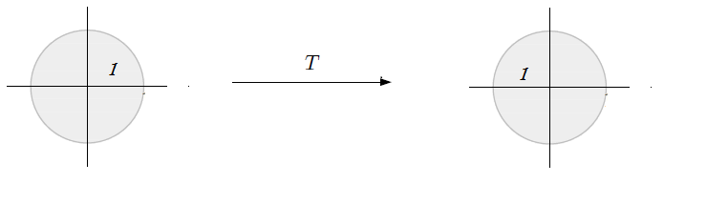

*****************************************

الفصل الثاني: التناظر وتحويلات موبيوس

تعريف 2-2-1:

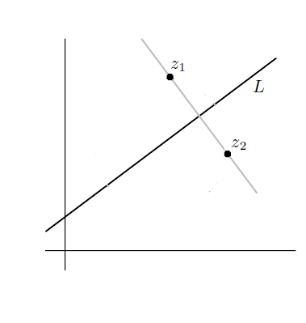نقول أن نقطتين  متناظرتان بالنسبة لمستقيم  إذا وفقط إذا كان المستقيم هو محور القطعة المستقيمة الواصلة بين النقطتين  .

ورياضياً يمكن التعبير عن نقطتين متناظرتين بالنسبة لمستقيم.   
و كانت نقطة اختيارية من المستقيم.



تعريف 2-2-2:

نقول عن نقطتين  أنهما متناظرتان بالنسبة لدائرة ( دائرة مركزها  و نصف قطرها  ) إذا وفقط إذا تحقق:



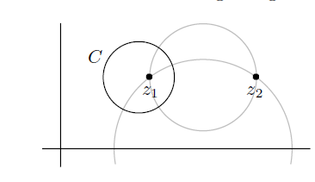

كما في الشكل التالي:

مثال 2-2-1 :

لنفرض أنه لدينا  حيث  . و أيضاً  حيث  . عندها تحويل موبيوس  الذي يعطى بقاعدة الربط :



يحول القطاع الدائري المركزي  إلى القطاع نفسه .لاحظ أنه لقد أضفنا  وهي تعتبر دوران حول مبدأ الإحداثيات . والمطلوب هو إثبات أن أي تابع يحول المجال السابق إلى المجال نفسه يجب أن يكون من الشكل السابق .

الحل :

لنفرض أنه لدينا نقطة  تحقق  عندها .  . لنفرض الآن أن النقطتين  متناظرتان بالنسبة لدائرة الوحدة  . عندها فإن  و  متناظرتان بالنسبة لـ  . و بما أن  فإن  . لاحظ أن:  . و منه :



نلاحظ أن  إذا وفقط إذا كانت  و لدينا



و منه :  .

********************************************

الفصل الأول: إيجاد تحويل موبيوس بمعرفة ثلاث نقط وصورها

**الباب الثاني: طرق إيجاد تحويل موبيوس**

مبرهنة 3-1-1:

أي تحويل موبيوس  لديه على الأكثر حلان مختلفان للمعادلة  إلا في الحالة التي يكون فيها التابع من الشكل :  فعندها يكون لديه عدد لانهائي من الحلول لتلك المعادلة.

البرهان:

لنفرض أن  حيث  نميز حالتين :

1. إذا كانت  عندها يكون لدينا  فيصبح التابع  تحويل خطي .في هذه الحالة تصبح المعادلة من الشكل  . و هي معادلة من الدرجة الأولى تملك حل وحيد في  و هو :   
    
2. إذا كانت  عندها تصبح المعادلة من الشكل :



و هي معادلة من الدرجة الثانية تملك حلين مختلفين في . □

ملاحظة : من المبرهنة السابقة نستنتج أن لتابع  يعطى بعلاقة الربط  إذا كان لديه أكثر من حلين مختلفين للمعادلة  في  .

مبرهنة 3-1-2 :

ليكن لدينا تحويلا موبيوس  و , إذا كان التحويلان متساويان من أجل ثلاث نقط مختلفة في المستوي . فإن  من أجل أي نقطة في المستوي .

البرهان :

لتكن لدينا ثلاث نقط :  تحقق العلاقة : 

نحن نعلم أن التابع  هو تحويل موبيوس ومن الواضح أن التابع السابق يعطى بعلاقة الربط :



من الواضح أن المعادلة  محققة من أجل ثلاث نقط في المستوي و منه و حسب المبرهنة السابقة فإن المعادلة  محققة من أجل جميع نقط المستوي و منه :



من اجل جميع نقط المستوي. □

مبرهنة 3-1-3 :

لتكن لدينا  ثلاث نقط مختلفة , و  ثلاث نقط مختلفة أيضاً .عندها يوجد تحويل موبيوس وحيد  يحقق  .

البرهان :

لإنشاء التابع  نتبع الخطوات التالية :

1. ليكن  تحويل موبيوس يعطى بالعلاقة :



إن هذا التابع يحقق: 

1. بنفس الطريقة ليكن  تحويل موبيوس يعطى بالعلاقة :



إن هذا التابع يحقق : 

من الواضح أن التابع  هو تحويل موبيوس يعطى بالعلاقة :



و نحن نعلم أنه إذا تساوت صور ثلاث وفق تابع ما مع صورها وفق تابع آخر كان التابعان متساويان و منه فإن التابع  وحيد .

□

مثال 3-1-1 :

أوجد تحويل موبيوس  الذي يحقق :



الحل :

1. ليكن  تحويل موبيوس يعطى بالعلاقة :



إن هذا التابع يحقق : 

1. بنفس الطريقة ليكن  تحويل موبيوس يعطى بالعلاقة :



إن هذا التابع يحقق : 

فيتكون لدينا التابع  حيث :



********************************************

الفصل الثاني : إيجاد تحويل موبيوس بمعرفة صورة مجال محدد

ليكن التابع  الذي يعطى بقاعدة الربط :



حيث  تحويل موبيوس . عندها تكون صورة أي عنصر من صف الدوائر و المستقيمات هي عنصر من الصف ذاته .

حيث أنه إذا افترضنا أن النقطة  تنتمي إلى المستقيم أو الدائرة فإن صورة تلك النقطة هي  أي أن صورة تلك الدائرة أو المستقيم هي مستقيم . و إن لم تكن النقطة  تنتمي إلى الدائرة أو المستقيم فإن صورة تلك الدائرة أو ذلك المستقيم هي دائرة .

وبهذه الطريقة يمكن إيجاد أي تحويل بمعرفة مجال معلوم محدد بمستقيم أو دائرة و صورة هذا المجال وفق   
التحويل المطلوب.

مثال 3-2-1:

لتكن  ثوابت . أوجد تحويل موبيوس الذي تكون صورة القطع الدائري وفق التابع هي  .

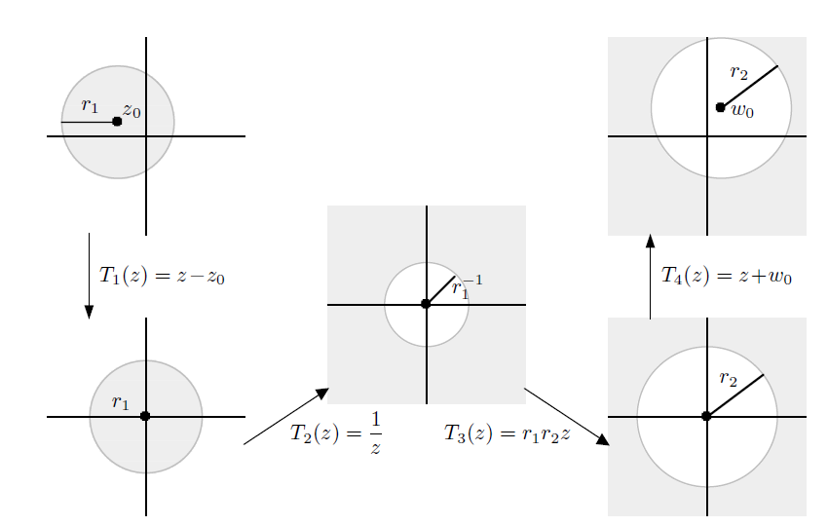

الحل:

التحويل  هو مركب من التوابع التالية :  حيث :



نلاحظ أن التحويل  هو تابع انسحاب يسحب مركز القطع الدائري إلى المبدأ. و التابع  هو دالة المقلوب . و التابع الثالث  هو تحويل تحاكي لتحويل نصف القطر إلى  . و التحويل الرابع  هو تابع انسحاب لسحب مركز قطر القرص الدائري إلى النقطة  .فيكون التابع  .



مثال 3-2-2 :

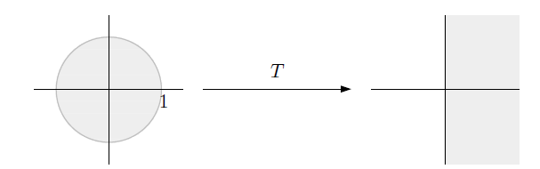أوجد تحويل موبيوس الذي يكون صورة القطاع الدائري المركزي وفق الحويل هي النصف الأيمن من المستوي المركب  .

الحل :

الخطوة الأولى في الحل هي أن نوجد التابع  الذي يحول دائرة الوحدة  إلى المحور التخيلي .و ليكن :



لتحويل دائرة الوحدة إلى مستقيم يجب أن تكون تحوي النقطة  حيث  و لنقل أن تلك النقطة هي  عندها تكون  و لنأخذ على سبيل المثال  .

و ليكون المستقيم مار بالمبدأ يجب أن تحوي الدائرة النقطة  حيث  ولنقل أن تلك النقطة هي  عندها تكون  و لنأخذ على سبيل المثال  (يجب أن تكون  ).   
  
فيكون لدينا التابع :



والآن نحن نعلم أن صورة الدائرة وفق  هي مستقيم مار بالمبدأ و لكن لا نعلم إذا كان ذلك المستقيم هو المحور التخيلي أم لا . لمعرفة ذلك سنأخذ نقطة أخرى و لتكن  نلاحظ أن  . ومنه نستنتج أن التابع  يحول دائرة الوحدة إلى المحور التخيلي . و لكن لا نعلم إلى أي نصف من المستوي المركب يحول القرص الدائري المحدد بدائرة الوحدة . لمعرفة ذلك نأخذ نقطة من داخل الدائرة و لتكن نلاحظ أن ومنه فإن التابع  يحول القرص المذكور إلى النصف الأيسر ولجعل التابع يحول القرص للنصف الأيمن نقوم بإدارة المستوي بزاوية  . فيكون التابع من الشكل:



و هو التحويل المطلوب .

مثال 3-2-3:

أوجد تحويل موبيوس الذي تكون صورة نصف المستوي  وفق التابع هي  :

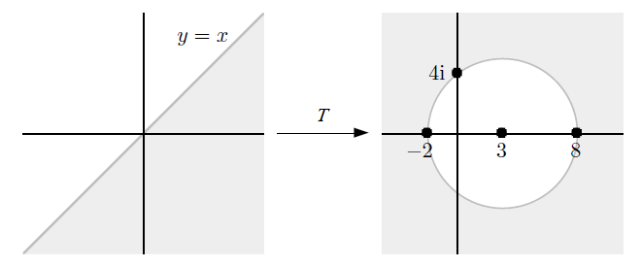

الحل :

**يمكن اتباع طريقتين للوصول للتحويل المطلوب :**

1. الطريقة الأولى :

أولاً يجب إيجاد التحويل  الذي يحول المستقيم إلى الدائرة  :

سنقوم أولاً بتحويل المصف الربعي الأول إلى المحور الحقيقي و ليكن التابع  هو الكفيل بذلك فيكون لدينا :



( الضرب بـ  لمجرد التسهيل بما أن طول المستقيم لن يتغير ).

الآن سنقوم بإيجاد التابع  الذي يقوم بتحويل المحور الحقيقي إلى الدائرة  . لنأخذ ثلاث نقط على المحور و لتكن  و لتكن صورها وفق  هي  . نحن نعلم سابقاً أن التابع العكسي  يعطى بالعلاقة :



ومنه



ومنه نستنتج أن :



فيكون التابع  من الشكل :



لحد الآن نحن نعلم أن التابع  يحول المستقيم المنصف الربعي الأول إلى الدائرة المذكورة و لكن نحن لا نعلم إذا ما كانت صورة نصف المستوي  هي  أو  لمعرفة ذلك نأخذ نقطة ما و لتكن  فتكون صورة تلك النقطة هي  و هي نقطة من المجل المطلوب ومنه التحويل  هو التحويل المطلوب .

1. الطريقة الثانية :

سنقوم بتشكيل التابع  عن طريق تركيب ثلاث توابع  . حيث يكون لدينا التابع  هو دوران المنصف الربعي الأول و تحويله إلى المحور الحقيقي . و التابع  هو تحويل يحول المحور

الحقيقي إلى الدائرة التي مركزها مبدأ الإحداثيات التي نصف قطرها  . و التابع الثالث  هو تابع انسحاب لسحب مركز الدائرة من النقطة  إلى النقطة  .

لنقوم الآن بتشكيل التوابع الثلاثة :

1. التابع الأول هو من الشكل :  .
2. سنقوم الآن بتشكيل التابع الثاني :

ليكن التابع من الشكل :



لتحويل مستقيم إلى دائرة يجب أن يكون للنقطة  صورة وفق التابع ولتكن تلك النقطة هي  فيكون لدينا:



ومنه  . و نأخذ على سبيل المثال  .

ولتكن صور النقطة  هي  أي  . و يجب مراعاة أن المستقيم يجب ألا يحوي النقطة  لكي لا تكون صورته هي مستقيم . و بما أن المستقيم يمثل المحور الحقيقي فإن كل نقاطه أعداد حقيقية . فلنأخذ على سبيل المثال  فيكون  .

فيكون التابع من الشكل :



لحد لبآن نحن نعلم أن صورة المستقيم الحقيقي وفق التابع هي دائرة مارة بالنقطتين  و لكن لا نعلم إذا ما كان مركزها هو مبدأ الإحداثيات أم لا و لمعرفة ذلك نقوم بتعويض نقطة ما من المحور الحقيقي و لتكن تلك النقطة هي  فتكون صورتها هي :



وهي تنتمي للدائرة  و منه التابع  يحول المحور الحقيقي إلى الدائرة 

نحن نعلم الآن أن التابع يحول المستقيم  إلى الدائرة و لكن

لا نعلم إذا ما كان يحول نصف المستوي  إلى القطع الدائريأو للقطع  لمعرفة ذلك نعوض في نقطة ما ولتكن  نلاحظ أن صورة النقطة هي  و هي خارج المجال المطلوب ومنه يصبح لدينا :



1. التحويل الثالث هو تابع من الشكل :  فيصبح لدينا :



وهو التحويل المطلوب.

*************************************************

*الخاتمة والتوصيات*

وفي النهاية يجب القول أن التحويلات في المستوي المركب تعد من أهم التحويلات و التوابع في الرياضيات و إن لها أنواع و تصنيفات كثيرة و لقد ناقشت في هذا البحث إحدى أهم أنواع التحويلات في المستوي المركب و هي تحويلات موبيوس.

ولقد ناقشت في هذا البحث بعض التحويلات الأساسية في المستوي المركب كدالة المقلوب والتحويلات الخطية وطرق إيجادها، وطرحت بعض الخواص الهندسية لتحويلات موبيوس كالتناظر وأيضاً طرق إيجاد تحويلات موبيوس معينة بطرق متعددة.

وأخيراً أوصي بالتوسع في هذا المجال للوصول لتطبيقات جديدة لتحويلات موبيوس وطرق أخرى لإيجادها

References:

1. *An Introduction To Complex Analysis for Engineers.* Michael D.Alder . June 3.1997
2. *Exploration In Harmonic Analysis. By Steven* G.Krantz .August 16.2007
3. *Introduction To complex Analysis.* WWL Chen*.*
4. *Mobius Transformations Revealed.* Douglas N.Arhold and Jonathan Rogness.
5. *Symmetric Points* . Weisstein , Eric W .